Описание функциональных характеристик программного обеспечения и информацию, необходимую для установки и эксплуатации программного обеспечения
система управления документами
«Эффект Офис.ДОК(EffectOffice.DOC)»
на 13 листах

Санкт-Петербург, 2022г.

Содержание

1 Введение 3
2 Назначение и условия применения 4
2.1 Виды деятельности 4
2.2 Программные и аппаратные требования к системе 5
3 Состав системы 7
3.1 Реализованные на данный момент базовые функции 7
3.2 Полный функционал системы после окончания разработки 7
4 Функционал системы 8
5 Эксплуатация системы 10
5.1 Подготовка к работе 10
5.2 Использование ИС по назначению 10
5.3 Завершение работы ИС 13
5.4 Аварийные ситуации 13

1 Введение

Система управления документами «Эффект Офис.ДОК»- программный продукт, предназначенный для создания электронного архива документации и организации компьютерного документооборота предприятия, ориентированный на автоматизацию делопроизводства и документооборота на предприятии.
Основная идея продуктов системы документооборота Эффект Офис.ДОК, максимально приблизить работу с электронными документами к привычным действиям с бумагами.
Область применения «Эффект Офис.ДОК» делопроизводство и документооборот в государственных, муниципальных учреждениях, учебных заведениях, коммерческих организациях, автоматизация делопроизводства
В целом использование «Эффект Офис.ДОК» позволяет повысить качество управления и конкурентный потенциал предприятия

2 Назначение и условия применения

2.1 Виды деятельности
Программа позволяет:
Организовать централизованное хранение большого количества разнообразных документов. Для системы управления документами Эффект Офис.ДОК неважно, в каком из приложений был создан или создается документ. Важно только, чтобы в карточке документа указывалось, в каком из редакторов его просматривать и изменять. Любой документ может быть зарегистрирован независимо от его формата (графический, текстовой и т.д.) и содержания.
Систематизировать документы организации. Хранение документов организовано в виде иерархической структуры, внешне похожей на Диспетчер файлов в Windows. Организация физического хранения документов на дисках скрыта от пользователя. Поддерживается возможность хранения (визуального) одного и того же документа сразу в нескольких разделах архива, система ссылок более простая и удобная, чем система ярлыков.
Классифицировать документы организации. При создании документа пользователь может классифицировать его с помощью атрибутов. Классификация электронного архива помощью атрибутов соответствует стандартам делопроизводства и упрощает как работу с документами, так и их поиск в единой базе.
что дает возможность предприятию придерживаться единых общеорганизационных стандартов.
Защитить от несанкционированного доступа к документам и контроль доступа. Контроль доступа к операциям над документом в зависимости от прав пользователя. Весь архив документов организации разбивается на разделы, к которым может быть назначен различный доступ пользователям в соответствии с должностным положением и спецификой выполняемой работы.
Организовать документооборот между сотрудниками предприятия. В системе Эффект Офис.ДОК существует встроенный механизм информационного обмена между сотрудниками организации – Система заданий. Основным элементом, на котором строится общение пользователей системы «Эффект Офис. ДОК», является задание. Система «Эффект Офис. ДОК» автоматически отслеживает прохождение задания, возврат исполненного задания (с прилагаемыми документами) и стадии, на которых находится задание в настоящий момент. Все отправляемые и получаемые пользователем задания отражаются в объекте регистрации движения документов и заданий - Рабочем портфеле. По информации, содержащейся в Рабочем портфеле о заданиях (реакция на него, срок исполнения и пр.), можно выяснить текущее состояние каждого из заданий, а также построить самые разнообразные отчеты.
Организовать быстрый поиск документов и построение отчетов
«Эффект Офис.ДОК» позволяет быстро найти любой документ, имеющийся в архиве. В системе реализована возможность контекстного и атрибутивного поиска документов. Причем, кроме стандартных, установленных разработчиками атрибутов (таких как автор, вид, тип, дата создания), пользователи имеют возможность дополнить список атрибутов собственными атрибутами (т.н. пользовательскими), которые будут более точно отражать свойства и специфику документов.

2.2 Программные и аппаратные требования к системе
Языки программирования, применявшиеся при разработке ПО:
- Сервер - c# 10.0 или выше
- Клиент - c# 4.0 или выше
- СУБД - Postges Pro 15.1.1 или выше

Среда разработки ПО:
- ОС Windows 10 pro, сервер БД, АРМ программистов и руководителя и АРМ тестировщика.

Для корректной работы с платформой необходима следующая конфигурация:
АРМ пользователя:
- Минимальные требования к системе – 2 ядра
  - 4 Gb RAMM доступной памяти
  - 10 Gb SSD/HDD
Сервера:
- Минимальные требования к системе – 2 ядра
  - 4 Gb RAMM доступной памяти на 1 ядро системы
  - 100Gb SSD/HDD

Поддерживаемые ОС:
  - Astra Linux Orel 2.12.45 и выше
  - Windows 8 или выше

Необходимое ПО сторонних производителей:
- Модульная платформа net core 6 или выше
- Mono 6 или выше
- Postges Pro 15.1.1 и выше
- Опционально на сервере (при использования контекстного поиска):
  - Apache Tika инструментарий для извлечения текста
  - Java SE 2 JDK 1.6 и выше

3 Состав системы

3.1 Реализованные на данный момент базовые функции
- Клиентское приложение, автоматизированное рабочее место пользователя.
- Модуль Администратор, приложение для выполнения несложных пользовательских настроек: создание списка пользователей, реестра разделов для хранения документов, управления правами доступа и пр.
- Серверная часть, представляющая из себя отдельную службу, которая взаимодействует с СУБД для хранения рабочих данных.

3.2 Полный функционал системы после окончания разработки
- Клиентский модуль, АРМ
- Модуль администрирования
- Модуль электронной почты
- Модуль управления настройками сервера
- WEB клиент
- Разработка мобильного приложения
- Модуль сканирования документов

4 Функционал системы
Эффект Офис.ДОК представляет из себя программное средство автоматизации хранения электронных версий документов и коммуникаций между сотрудниками организации. Позволяет организовать внутри локальной сети Заказчика электронный обмен документами и полностью либо частично автоматизировать процессы уведомления об исполнении и обработке документов.
Эффект Офис.ДОК реализована в клиент-серверной архитектуре и взаимодействует с пользователем через клиентское приложение Эффект Офис.ДОК Клиент. Серверная часть, служба Эффект Офис.ДОК Сервер взаимодействует с базой данных под управлением СУБД Postgres Pro.
Клиентская и серверная части Эффект Офис.ДОК могут быть установлены на операционной системе семейства Linux, в частности Astra Linux. Серверная часть Эффект Офис.ДОК не требует обязательной установки специализированной серверной версии ОС, по желанию Заказчика может быть установлена на десктопную версию ОС Astra Linux.
Эффект Офис.ДОК Сервер устанавливается на аппаратную платформу Заказчика, настраивается силами персонала Исполнителя.
Данный персонал должен обладать правами Администрирования в ПО СУБД Postgres Pro СУБД, ОС на сервере Заказчика и на АРМ пользователей. Так же данным персоналом осуществляется техническая поддержка, обновление, восстановление работы Эффект Офис.ДОК.
Заказчик не должен вмешиваться в процесс первичной установки, настройки или сопровождения Эффект Офис.ДОК, так как эти операции требуют некоторых специальных технических знаний о функционировании ИС.
Действия по настройке и установке ПО Эффект Офис.ДОК Заказчику выполнять не требуется, поскольку жизненный цикл системы предполагает однократную настройку системы на сервере и дальнейшую поддержку работы системы в режиме 100% доступности силами персонала Исполнителя. Резервные копии базы данных и приложений создаются и восстанавливаются с помощью СПО, принятого в организации Заказчика. ПО логирования настраивается заблаговременно силами персонала Исполнителя.

5 Эксплуатация системы

5.1 Подготовка к работе
Для начала работы пользователь должен запустить приложение Эффект Офис.ДОК Клиент и авторизоваться. Авторизация осуществляется через окно ввода учетных данных.
Для осуществления штатной деятельности сотрудник организации Клиента входит под своей учетной записью, ИС загружает доступные пользователю ресурсы с документами и окно «рабочего портфеля», в котором отображаются текущие уведомления и задания пользователя.

5.2 Использование ИС по назначению
Интерфейс реализован в виде нескольких функциональных окон, как это показано на рисунке 1. Возможны и другие индивидуальные способы интеграции, которые реализуются отдельно, по договоренности с Клиентом.
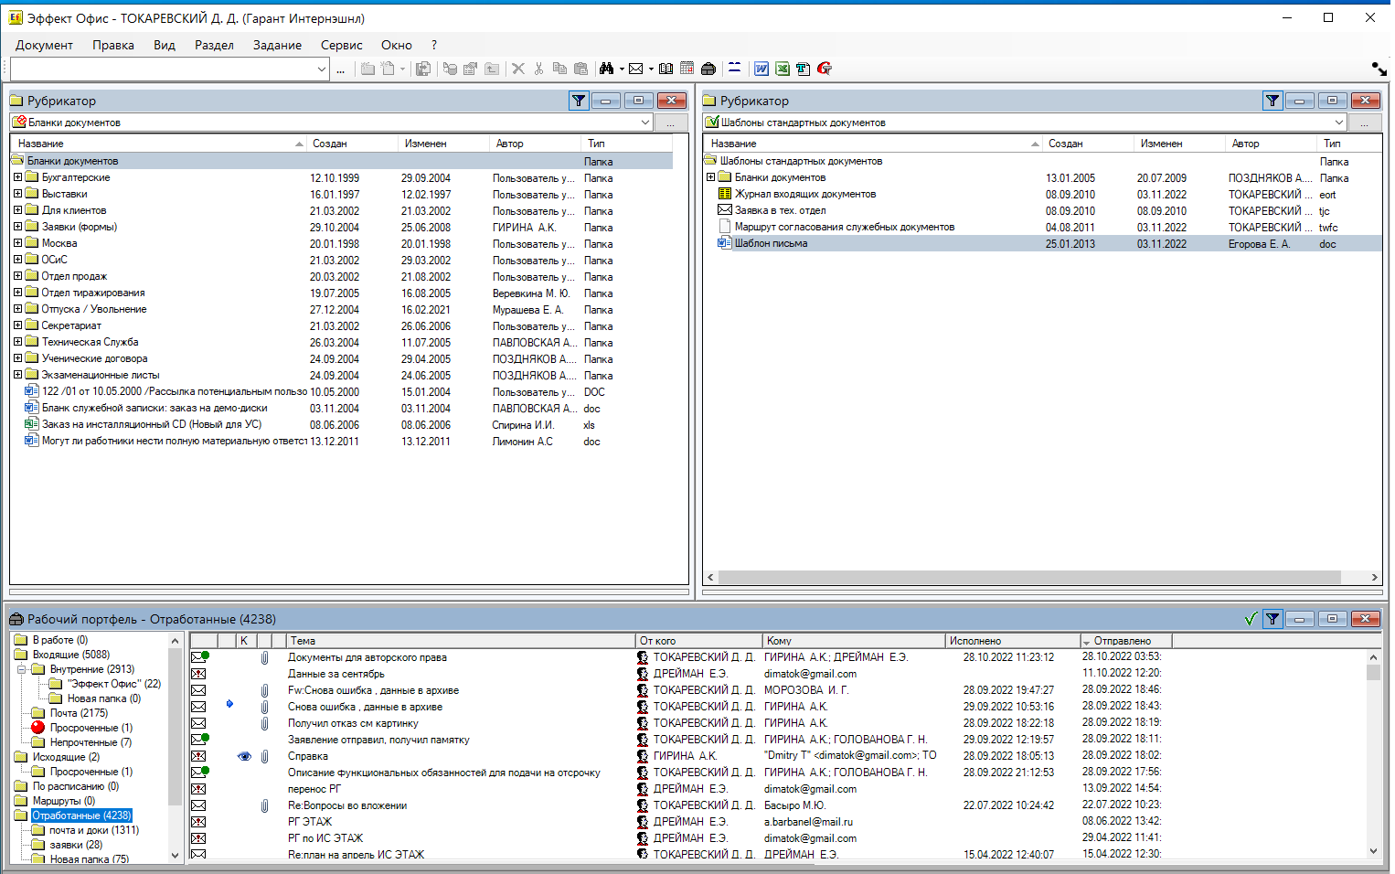
Рисунок 1 – Внешний вид Эффект Офис.ДОК Клиент
Разделы с документами. Пользователь имеет доступ к документам через окно Рубрикатора, содержащего папки с документами. Пользователь может выполнять разные манипуляции с доступными документами, такие как просмотр карточек, создание, копирование, перенос, удаление и пр. Список доступных действий можно вызвать через контекстное меню (правой кнопкой мыши). Так же пользователь может брать документ на редактирование, в случае если на его рабочем месте установлено приложение, поддерживающее регулярную работу с интересующим пользователя типом файлов. Пользователь кликает на интересующем его файле, приложение Эффект Офис.ДОК Клиент скачивает актуальную версию файла с сервера, и отправляет ОС запрос на открытие файла в соответствующем ему приложении. При этом документ временно блокируется для редактирования другими пользователями.
Карточка документа. Пользователь может так же смотреть и редактировать информации содержащуюся в карточке документа, показанной на рисунке 2. Информация в ней заполняется пользователями и накапливается по мере исполнения документа. Доступны несколько тематических вкладок, обеспечивающие доступ к истории документа.
- Основные - содержит базовые атрибуты документа
- Пользовательские – хранение произвольных атрибутов необходимых для исполнения документа
- Маршрутная карта – список отметок о перемещении документа между пользователями, типе и сроках его исполнения
- Приложения – список прочих связных документов
- Служебные – информация о предыдущих версиях

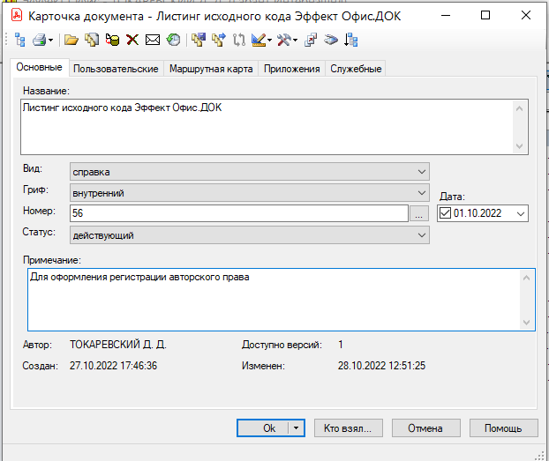
Рисунок 2 – Внешний вид карточки документа
Так же карточка включает панель для быстрого доступа к оперативным функциям обработки документа: возврат в библиотеку (БД), импорт/экспорт из файла, установка типа карточки, передача документа в здании другим пользователям и пр.
Рабочий портфель. Специализированное окно для оперативного управления исполнения документов, рисунок 3.
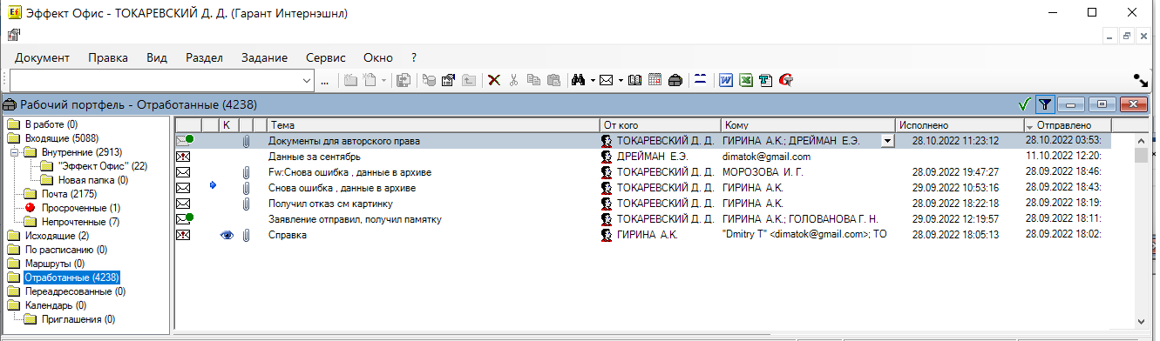
Рисунок 3 – Рабочий портфель пользователя.
Содержит несколько вкладок:
- В работе – список документов, взятых пользователем на редактирование
- Входящие, Исходящие, Отработанные – задания для исполнения, созданные сотрудниками организации
- Маршруты – группа последовательных заданий, выдаваемых по мере исполнения предыдущих
- По расписанию – задания рассылаемые с установленной периодичностью

5.3 Завершение работы ИС
Для завершения работы пользователь должен выйти из своего рабочего места закрыв приложение. При выходе из приложения пользователь всегда должен принимать решение вернуть в базу данных документы ранее им взятые на редактирование или оставить их у себя блокируя право редактирования другими пользователями.

5.4 Аварийные ситуации
Информацию об аварийных ситуациях Исполнитель узнает через жалобы Заказчика полученные:
- по телефону
- e-mail
При ошибках в работе аппаратных средств или смежных систем, восстановление функций ПО возлагается на персонал Заказчика.

